

Nom de l’entité : CVRH de Nantes
Prénom et nom du contributeur :Patrick Ollivier
Date de mise à jour : 04 janvier 2023

Illustration qualitative du bilan d’activité 2022 du CMVRH

Titre de l’action : Le CVRH de Nantes accompagne la DDT de la Mayenne dans une démarche innovante de projet de service

Votre action concerne  Conseil à l’agent  Conseil aux services  Séminaires/rencontres  Formation  Recrutement | Étude  Action inter-entités  Action conjointe service externe (SPES, PFRH...)  Autre : _action réalisée avec participation d’un prestataire externe______________________________________

Contexte/commande
Le projet de stratégie et de pilotage 2019-2021 de la DDT de la Mayenne arrivant à échéance, le CVRH de Nantes a été sollicité dès l’été 2021 pour accompagner la DDT dans l’élaboration de son projet de service 2022-2025.
Objectifs
Dans son mode d’élaboration et ses orientations, le projet de service vise à concilier l’Humain et la performance en termes de réponse aux attentes du territoire, des bénéficiaires/usagers, des changements sociétaux, à l’évolution des pratiques des agents et des politiques publiques mouvantes.
Cible/nombre d’agents concernés
Tous les agents (135 personnes)
Démarche
L’accompagnement du CVRH a porté sur l’accompagnement du comité de pilotage tout au long de la démarche et l ‘animation de 2 forums des cadres (sur le diagnostic en septembre 2021 et sur l’organisation et le fonctionnement de la DDT en novembre 2022).
En complément de l’accompagnement du CVRH de Nantes, un prestataire externe est intervenu dans le cadre de l’accord-cadre 2020_SGAR_PDL_Design sur :
- l’expérience usager (design UX)
- la prospective (design fiction)
La frise ci-dessous précise les étapes.
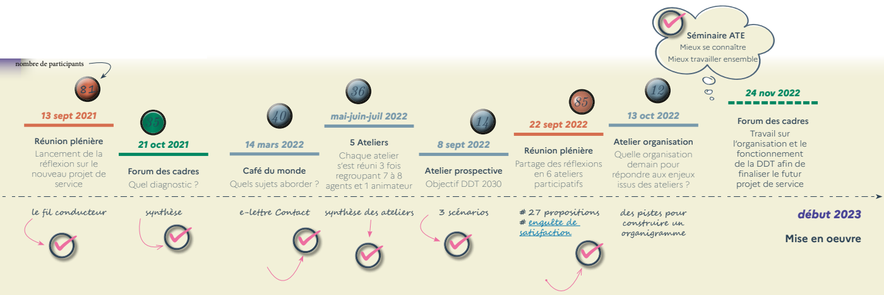
En quoi cette action est elle remarquable ?
- une approche participative, dans laquelle les agents ont pu s’exprimer aux différentes phases d’avancement du projet,
- une véritable appropriation du projet de service par l’implication du Codir, de la Mission Transversale et des managers dans la production et l’animation d’assemblées générales, d’un café du monde et d’ateliers avec les agents (le CVRH intervenant en appui méthodologique),
- l’appel à un prestataire externe (dans le cadre d’un accord-cadre régional de prestations intellectuelles de design thinking pour les services de l’État), en complémentarité avec la mission du CVRH, pour :
  - la réalisation d’entretiens usagers/partenaires (design UX)
  - une écoute active lors d’ateliers thématiques sur des sujets transversaux,
  - l’animation d’ateliers de design fiction et de co-création de scénarios d’organisation / réflexion sur les modes de faire,
  - l’animation de l’assemblée générale de septembre 2022 qui a notamment permis la production du blason et des valeurs de la DDT,
- une logique de projet de service simple, donnant du sens à l’action de la DDT, communiquant et adaptatif aux évolutions,
- la mise en œuvre d’actions proposées par les agents, sans attendre la finalisation du projet de service.
Perspectives
Le forum des cadres de novembre 2022, animé par le CVRH, a permis de :
- partager avec le collectif des cadres l’ensemble des productions,
- intégrer les éléments issus d’un séminaire ATE en Mayenne d’octobre 2022,
- formuler des propositions concrètes d’organisation / fonctionnement à l’horizon 2025, avec les priorités 2023,
- identifier les valeurs du collectif des cadres.
Suite à l’examen du projet de service en codir en décembre 2022, les grandes lignes d’un macro-organigramme cible 2025 se dessinent. À ce titre, plusieurs lignes de force se dégagent et seront le socle de l’organisation de la DDT de demain. La mise en œuvre sera progressive dans le temps et sera accompagnée d’un travail sur les moyens associés aux missions. Les principes suivants sont actés :
- le regroupement de certaines missions,
- le rattachement de la gestion des BOP métiers aux missions transversales.
Les modes d’organisation ont également fait l’objet de propositions avec :
- un mode de travail transversal au sein de la DDT réaffirmé notamment avec des réseaux métiers maintenus et la création de missions thématiques avec désignation d’un chef de file (ex : bocage, foncier),
- le maintien des structures qui répondent aux enjeux d’accompagnement des porteurs de projets (pôle ENR) ou d’échange avec les partenaires (le pôle habitat indigne ou la MISEN).
Pour faire vivre le projet de service, une liste d’actions concrètes a été établie ; elle se veut évolutive pour s’adapter aux éventuels ajustements des politiques publiques.
Quelques exemples d’actions : développer les outils d’acculturation sur les politiques publiques, développer la valorisation des actions de la DDT, créer une cartographie des missions assurées par la DDT, adapter les outils de suivi des effectifs pour anticiper les départs, etc.
Ces actions seront mises en œuvre au fil de l’eau ; certains d’entre elles sont déjà enclenchées comme la relance des jeudis de la DDT.

Le projet de service sera complété de plans annuels stratégiques par service.

